**ÔN TẬP CHƯƠNG I**

**BÀI TẬP**

**Bài 1:**  Thực hiện phép tính (bằng cách hợp lý nếu có thể)

|  |  |
| --- | --- |
| a) | b) |
|  |  |
|  |  |
|  |  |
|  |  |
| c) | d) |
|  |  |
|  |  |
|  |  |
|  |  |

**Bài 2:**  Tính nhanh

|  |
| --- |
| a) |
| b) |
| c) |
| d) |

**Bài 3:**  Tìm x, biết

a)  ………………………………………………………………………………

………………………………………………………………………………………………….

b )  …………………………………………………………………………………

c)  ………………………………………………………………………..……

………………………………………………………………………………………………….

………………………………………………………………………………………………….

d)  ………………………………………………………………………..

………………………………………………………………………………………………….

………………………………………………………………………………………………….

**Bài 4:** Một cửa hàng có ba tấm vải dài tổng cộng 108m. Sau khi bán đi  tấm thứ nhất,  tấm thứ hai và  tấm thứ ba thì số mét vải còn lại ở ba tấm bằng nhau. Tính chiều dài mỗi tấm vải lúc đầu?

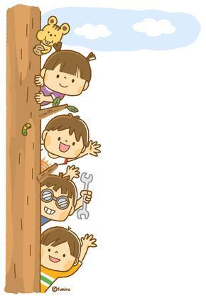 ……………………………………………………………………

………………………………………………………………………

………………………………………………………………………

………………………………………………………………………

………………………………………………………………………

………………………………………………………………………

………………………………………………………………………

………………………………………………………………………

………………………………………………………………………

………………………………………………………………………

**Bài 5:** Tìm , ,  biết:

a) ;  và ;

b)  và .

**Bài 6:** Tính

a)  b) 

**HDG:**

**Bài 1**:

a) 

b) 

c) 

d) 

**Bài 2:**

a) 

b) 

c) 

d) 

**Bài 3:** a)  b) Không tồn tại giá trị nào của x

c)  d) 

**Bài 4:** Gọi số mét vải ban đầu của tất thứ nhất, tấm thứ hai, tấm thứ ba lần lượt là   . Ta có dãy tỉ số.

 và 

Từ đó tìm được số mét vải tấm thứ nhất, thứ hai, thứ ba lần lượt là 24m, 36m và 48m

**Bài 5:** a) 

b) Đặt . Chú ý x, y, z cùng dấu

x = 4, y = 6, z = 10; x = - 4, y = - 6, z = - 10

**Bài 6:** a) ; b) .